
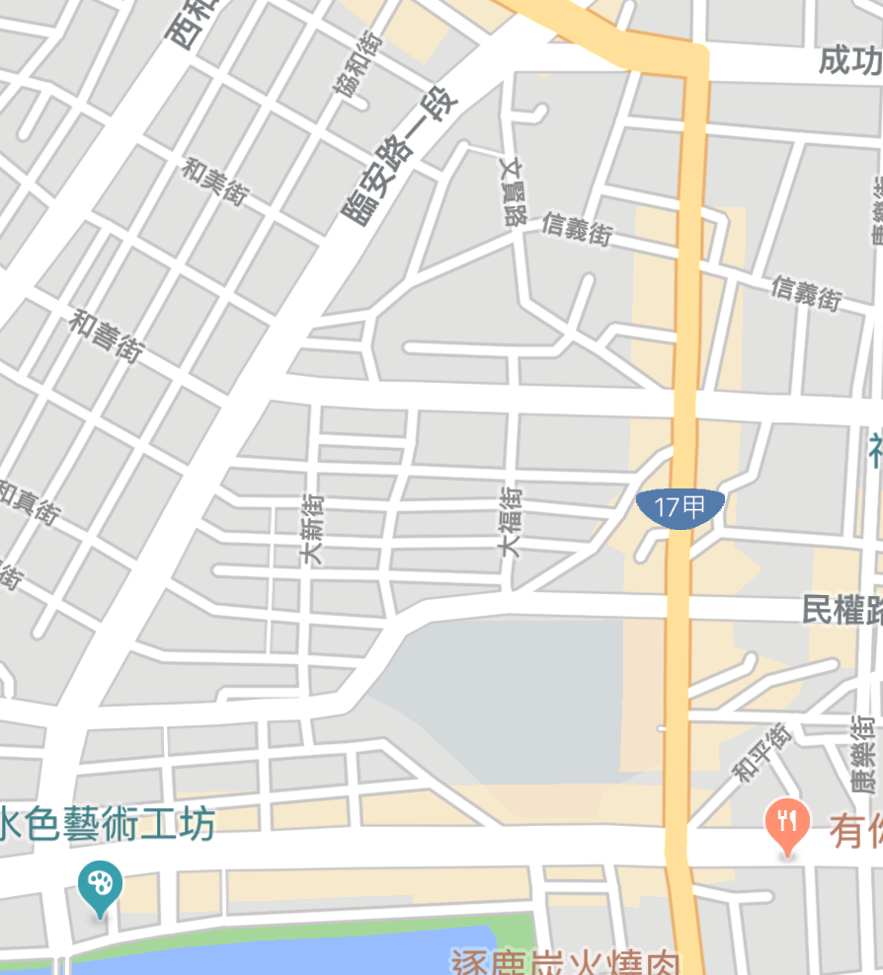



臨時辦公處所
現在地
中國信託
民權路
民族路
金華路三段
搬遷公告：
海安派出所因建築物耐震補強工程，自108年5月13日起搬遷至中西區兌悅里活動中心：臺南市中西區忠孝街93巷47號(金華路三段近成功路中國信託旁巷內)，如有任何不便之處，還請見諒。
服務電話：06-2290153，報案請撥110
臺南市政府警察局第二分局海安派出所 敬啟
民生路

